Změny terčů platné od 1.5.2011

Terče u disciplín A1 a A2 zůstávají stejné jak jsou v nových pravidlech na stránkách ČSS uvedeny.

Změny jsou jen v disciplíně B1 a to :
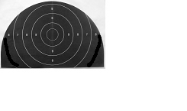
Terč číslo 3

Polovina kruhu o průměru 45 cm
postavená na obdélníku 45 x 6 cm

kruhy 10 100 mm (± 0,4 m)
9 180 mm (± 0,6 mm)
8 260 mm (± 1,0 mm)
7 340 mm (± 1,0 mm)
není již 5 6

Terč číslo 4 na 100 metrů
obdélník 12 x 7 cm

kruhy 10 30 mm (± 0,2 mm)
9 54
8 77
7 10
6

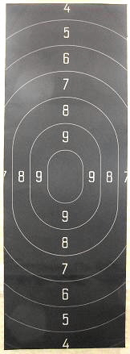
Terč číslo 6 a 7 na 300metrů

šířka výška
Ovály 10 10 cm x 15 cm
9 20 cm x 30 cm
8 30 cm x 45 cm
7 40 cm x 60 cm
6 75 cm
5 90 cm
- 100 cm

obdélník 35 x 100 cm

Schváleno STK ČSS dne 12.4.2011

